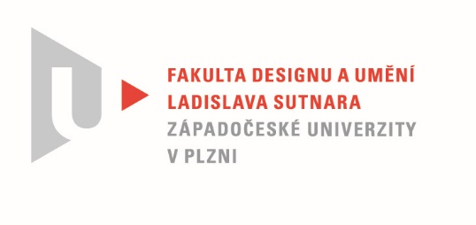

Protokol o hodnocení
kvalifikační práce

Název bakalářské práce: MODULÁRNÍ REKREAČNÍ CHATA

Práci předložil student: KOLÁŘÍKOVÁ Monika

Studijní obor a specializace: Design, specializace Design nábytku a interiéru

Posudek oponenta práce
Práci hodnotil: Mgr. art. Štěpán Soutner

- Cíl práce
Deklarovaný cíl práce byl splněn. Formálně bylo vytvořeno, co bylo slíbeno. Kvalita výstupu odpovídá obvyklým požadavkům kladeným na posuzovaný typ kvalifikační práce.
- Stručný komentář hodnotitele
Studentka se pustila do nesnadného a komplexního úkolu navrhnout modulární architekturu z prefabrikovaných panelů. Předmětem práce byl exteriér i interiér rekreační chaty včetně vybavení. Za nejsilnější stránku díla považuji aktivní konzultace s firmou PALIS Plzeň spol. s.r.o., která se právě těmito stavbami zabývá. Výstupem je model v měřítku, vizualizace exteriéru, vizualizace jednotlivých prostorů interiéru a výkresová dokumentace. Autorka také uvádí detailní soupis zařizovacích předmětů. Popsané jsou uvažované materiály a jejich povrchová úprava. Opalované fošny použité na fasádě hodnotím jako vhodný materiál pro daný typ projektu. Inspirací pro vizuální stránku návrhu byla roubená stavení. Klasický princip roubení je patrný pouze v náznaku. Objevuje se snaha o jakousi hru v rytmu jednotlivých fošen, které mají symbolizovat trámy. Natočení o 45°se ale jeví jako samoúčelné a estetický přínos je pro mě sporný. Skladba fasády na mě působí neklidným dojmem. Nutné lícování jednotlivých hran a atypických prvků velmi prodražuje výslednou pořizovací cenu.
Velmi postrádám průzkum podobných typů staveb – rešerši, studium roubenek, současné architektury, zasazení do krajiny, vztah k člověku. Pro koho je vlastně chata určená? Autorka se nezamýšlí nad reálným užíváním a kontextem. Proč zde máme například na poměry stavby tek velkorysou kuchyň? Kam odložíme například boty a svršky když přijdeme všichni z horské túry? Kam odložím zimní vybavení?
V práci jsou představené i zjednodušené půdorysy a další dispozice interiéru. Obdélníkový půdorys se mi zdá pro malou stavbu vhodnější. Bohužel nejsou tyto varianty vizualizované a více dopracované. Na výkresech chybí základní věci. Není zakresleno, jak se dostaneme do patra a chybí vytápění. Obecně bych uvítal vizualizace nebo pohledy se znázorněním poměru k člověku – ergonomickou studii. Uvítal bych vysvětlení aspoň základních principů architektury namísto například volby typu obkladu.

- Vyjádření o plagiátorství
Z mého pohledu se o plagiát nejedná.
4. Navrhovaná známka a případný komentář
Navrhovaná známka: dobře

Datum: 27.5.2021 Mgr. art. Štěpán Soutner

